
GO4 Digital LTDA

MANFROTA:
MÓDULO DE MEDIÇÃO

REPORT DE BUGS E MELHORIAS

Santa Fé do Sul
2025

SUMÁRIO

1 medição 4
1.1 Cadastro de Contratos 4
1.2 Seleção de Equipamentos 5
1.3 Premissas de Medição 6
1.4 Lançamento de medição diária 7
1.5 Gestor de Medição (aba de execução) 8
1.6 Resumo de Contrato (aba de execução) 9
1.7 Gestor de Medição (aba de execução) 10
1.8 Gestor de Medição (aba de execução) 10
1.9 Lançamento de Medição Diária (botão de equipamento sem medição) 11

LISTA DE FIGURAS

Figura 1 – Campo de valor total do contrato. 4
Figura 2 – Tela de cadastro de contratos. 5
Figura 3 – Modal de seleção de grupo de equipamentos. 6
Figura 4 – Título do cadastro de custos em premissas da medição. 7
Figura 5 – Menu de medição. 8
Figura 6 – Título do modal de medição diária. 8
Figura 7 – Botões da aba Execução. 9
Figura 8 – Modal de fechamento mensal. 10
Figura 9 – Modal de cadastro de abatimento. 11
Figura 10 – Modal de gestor diário. 12

medição

  - Cadastro de Contratos

Módulo: Medição
Tela / Acesso: Medição → Gestor de Medição → botão + Incluir Contrato

Descrição da Melhoria
No modal de Cadastro de Contrato, devem ser aplicadas as seguintes correções e melhorias:

- Reorganização da Ordem dos Campos
A disposição dos campos deve seguir a seguinte ordem:
- Estrutura
- Cliente
- Código do Contrato
- Tipo de Contrato
- Descrição

- Correção no Campo Valor Contrato
O campo Valor Contrato não está realizando o cálculo / soma corretamente do valor total do contrato.

Figura 1 – Campo de valor total do contrato.
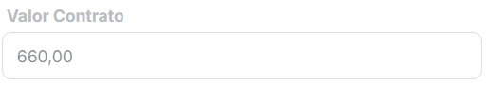
Figura 2 – Tela de cadastro de contratos.
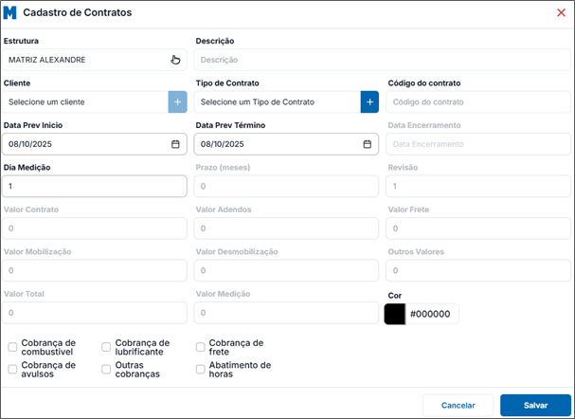

  - Seleção de Equipamentos

Módulo: Medição
Tela / Acesso: Medição → Gestor de Medição → botão Seleção de Grupos de Equipamentos

1. Problema
Ao acessar esta tela em resoluções menores ou janelas reduzidas, o layout se desconfigura / não se adapta corretamente.

2. Melhoria Solicitada
Implementar responsividade para que a tela:
- Se ajuste automaticamente em telas menores (notebook, por exemplo) ou janelas redimensionadas.
- Remover o scroll (barra de rolagem lateral ou inferior) no container da lista de equipamentos.
- Ajustar o layout para que todos os elementos se adaptem ao tamanho da tela, mantendo os itens visíveis sem deslocamento manual.
- A paginação continua no rodapé, mas fixo, sem quebrar na página.
- Ou se o modal estiver pequeno, utilizar o ícone para colocar em tela cheia.

Figura 3 – Modal de seleção de grupo de equipamentos.
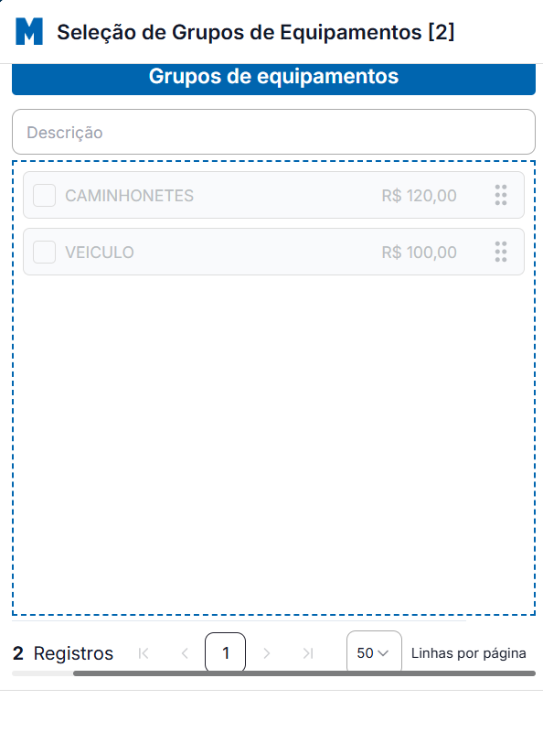

  - Premissas de Medição

Tela / Acesso: Medição → Cadastros → Premissas de Medição
Contexto: A tela corresponde a um cadastro de premissas/valores utilizados para cálculo de medição, e não propriamente a um cadastro de um tipo de contrato.
1. Problema
O título "Cadastro de Tipos de Contratos" não reflete corretamente a função da tela e pode gerar interpretação errada por parte do usuário.

2. Melhoria Solicitada
Atualizar o título para um dos seguintes exemplos:
- Cadastro de Premissas de Medição
- Cadastro de Custos por Grupo de Equipamento

Figura 4 – Título do cadastro de custos em premissas da medição.


  - Lançamento de medição diária

Tela / Acesso: Medição → Lançamento de Medição Diária

1. Problema: O acesso à funcionalidade Lançamento de Medição Diária está disponível apenas pelo menu Medição, o que pode tornar a navegação menos intuitiva.
Além disso, o título da tela está em letras minúsculas, o que quebra o padrão de formatação adotado nos demais títulos do sistema.

2. Melhoria Solicitada:
- Incluir um botão de acesso para o Lançamento de Medição Diária diretamente na tela “Medições de Contrato”, dentro da etapa Execução, tornando o fluxo mais prático e acessível ao usuário.
- Padronizar o título da tela para “Lançamento de Medição Diária”, mantendo a consistência visual do sistema.
- Atualizar o texto descritivo para uma versão mais clara e objetiva:

Lançamento de Medição Diária
Registre as medições referentes ao dia selecionado abaixo.

Figura 5 – Menu de medição.
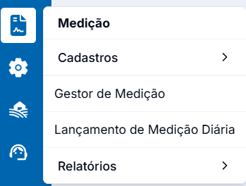

Figura 6 – Título do modal de medição diária.


  - Gestor de Medição (aba de execução)

Tela / Acesso: Medição → Gestor de Medição (aba execução)

1. Problema:
Os botões de funcionalidades (Abatimentos, Frete, Cobranças Avulsas, Resumo locação, Resumo do Contrato etc.) não ficam totalmente visíveis na tela, obrigando o usuário a rolar horizontalmente para acessá-los. Isso prejudica a usabilidade e a navegação rápida entre as opções. Além disso, deixar os textos dos botões padronizados, alguns utilizam letras maiúsculas apenas na primeira palavra, enquanto outros têm ambas as palavras com inicial maiúscula.

2. Melhoria Solicitada:
- Ajustar o layout para que todos os botões fiquem visíveis na mesma linha, sem necessidade de rolagem horizontal.

Sugestões possíveis:
- Reduzir margens e espaçamentos entre os botões.
- Diminuir o tamanho dos botões ou ícones.
- Quebrar em duas linhas automáticas caso a tela seja menor (layout responsivo).
- Garantir que o comportamento seja responsivo tanto em telas grandes quanto pequenas.
- Padronizar os textos dos botões, aplicando inicial maiúscula em todas as palavras, por exemplo:
“Resumo locação” → “Resumo Locação”

Figura 7 – Botões da aba Execução.
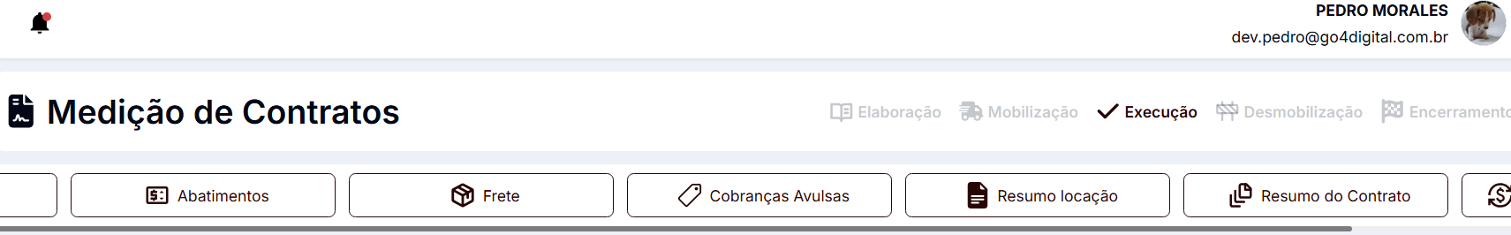

  - Resumo de Contrato (aba de execução)

Tela / Acesso: Medição → Gestor de Medição (aba Execução) → Botão “Resumo de Contrato”

1. Problema:
Para acessar o Resumo de Contrato, o usuário precisa primeiro selecionar manualmente um contrato na listagem e só então clicar no botão correspondente. Esse processo torna a navegação menos intuitiva e mais demorada.
Na seção Cobranças, mesmo após o lançamento de novas cobranças, as informações não estão sendo atualizadas automaticamente na tela.

Melhoria Solicitada:
- Incluir um campo de busca de contrato (por número, nome ou outro identificador) diretamente na tela do “Resumo de Contrato”, facilitando a seleção e consulta de contratos específicos.
- Corrigir a tabela de Cobranças, para que novos lançamentos sejam exibidos em tempo real.
- Exibir uma mensagem de confirmação ao registrar novas cobranças, garantindo que o usuário saiba que o lançamento foi concluído com sucesso.

  - Gestor de Medição (aba de execução)

Tela / Acesso: Medição → Gestor de Medição (aba Execução) → Botão “Fechamento med. mensal”

1. Problema:
Os checkboxes das opções exibidas na modal (como Mostrar Medição Horas Reais Apropriadas, Gerar Abatimentos no Fechamento, Mostrar Horímetro das Apropriações, Mostrar Grupo de Equipamento e Fechamento Antecipado) ficam desconfigurados em telas menores.
Quando a resolução da tela é reduzida, os checkboxes se deslocam do alinhamento correto, ficando fora da caixa de opção ou sobrepondo o texto, o que prejudica a leitura e a usabilidade da interface.

2. Melhoria Solicitada:
- Ajustar o layout responsivo da tela para que os checkboxes mantenham o alinhamento correto independentemente do tamanho da tela ou zoom aplicado.

Figura 8 – Modal de fechamento mensal.
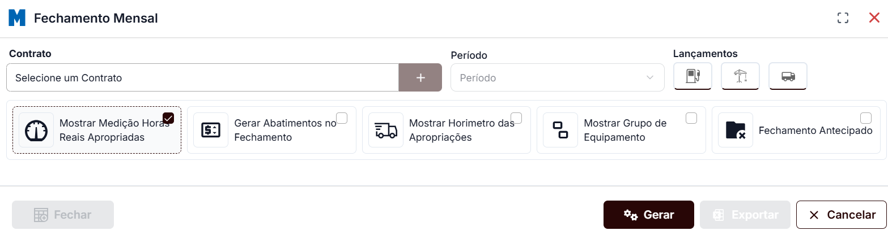

  - Gestor de Medição (aba de execução)

Tela / Acesso: Medição → Gestor de Medição (aba Execução) → Botão “Abatimentos”
Tela / Acesso: Medição → Lançamento de Medição Diária

1. Problema:
Ao abrir o Cadastro de Abatimento e selecionar o Equipamento e Fator de Abatimento, o campo Valor permanece zerado (0), mesmo quando já existe um valor previamente cadastrado em outra tela.

2. Melhoria Solicitada:
- Implementar uma consulta automática ao selecionar o Fator de Abatimento, para que o campo Valor seja preenchido automaticamente com o valor já existente no banco de dados (histórico de abatimentos).

Figura 9 – Modal de cadastro de abatimento.
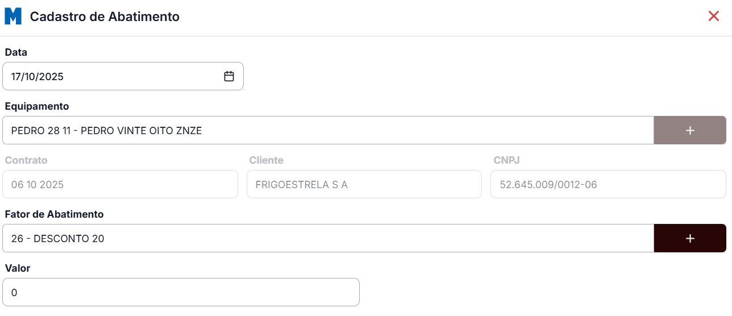
  - Lançamento de Medição Diária (botão de equipamento sem medição)

Tela / Acesso: Medição → Lançamento de Medição Diária → Botão “Equipamento sem medição”

1. Problema:
Ao abrir o modal “Gestor diário” (que lista os equipamentos sem medições no dia selecionado), o componente ocupa toda a tela e fica cortado em telas menores, impossibilitando a visualização completa do conteúdo e dificultando o uso do botão Gerar medições e do botão Fechar.
O problema ocorre principalmente em resoluções menores (por exemplo, notebooks), onde o modal não se ajusta automaticamente a altura da tela e não permite rolagem adequada.

2. Melhoria Solicitada:
- Ajustar o layout e o tornar responsivo para melhorar a usabilidade.
- O modal tenha tamanho fixo e mais largo, para facilitar a visualização das colunas Código e Descrição sem necessidade de rolagem horizontal.
- O modal deve permitir a rolagem do conteúdo interno, mantendo os botões fixos e visíveis.
- Os botões Gerar medições e Fechar devem permanecer visíveis na parte inferior do modal.

Figura 10 – Modal de gestor diário.
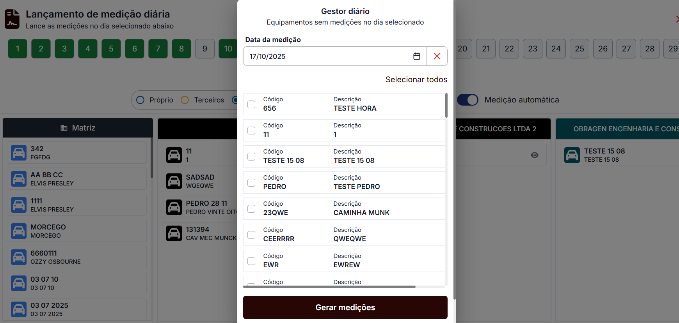

  - Gestor de Medição (aba de execução)

